Меню "СТАНДАРТ-2016". ПИР ДРЕВНИХ РУСИЧЕЙ / BACK TO RUTHENIA.
Предназначено для сплавных и стационарных вертолётных экспедиций.
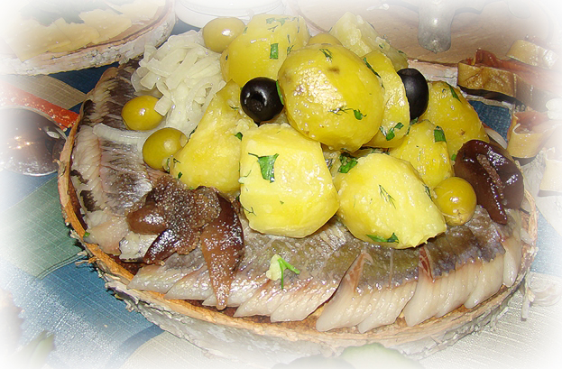
Данный вариант меню рассчитан на 8 суток (7 дней, 8 ночей) пребывания в экспедиции.
Приведённое ниже меню разработано Бренд-Шефом клуба "Дикий Север" Зиновьевым Дмитрием Игоревичем.
Предлагаемый вариант меню - стандартный, рабочий. Питание в экспедициях по данному меню предусмотрено для участников команд клуба экспедиций "Дикий Север", а также для всех прочих желающих путешествовать с клубом "Дикий Север" при команде, численностью 9-10 человек. Меню состоит из сытных калорийных блюд с лаконичными древнерусскими названиями. Стоимость комплекса услуг по организации питания команды на реке (в полевых условиях) по этому меню очень демократичная. Также предлагаемый список необходимых ингредиентов для создания блюд по этому меню вполне экономичный. Рацион питания включает в себя блюда, указанные ниже, большое количество мясных и мучных изделий (собственного производства в условиях экспедиции такие как: блины со сгущенным молоком, сырники, оладьи, самодельный белый и ржаной хлеб), а также подразумевает собственноручное изготовление шеф-поваром прохладительных витаминных напитков, которые предоставляются дополнительно к основному рациону питания: соки, морсы, взвары, лимонады, настойки и чаи на травах и прочие полезные для здоровья напитки, включающие природные компоненты. Данный вид меню интересен тем, что по желанию команды по ходу экспедиции составляющие меню блюда могут быть изменены по мере поступления продуктов питания животного и растительного происхождения, изготовленные блюда могут быть дополнены разнообразными горячими и холодными закусками.

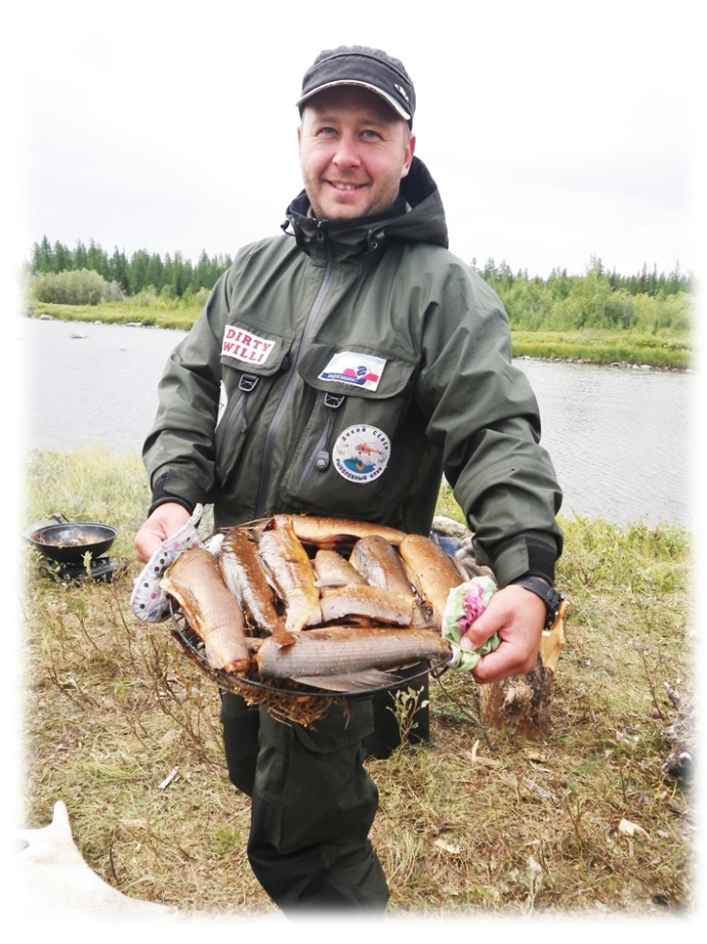
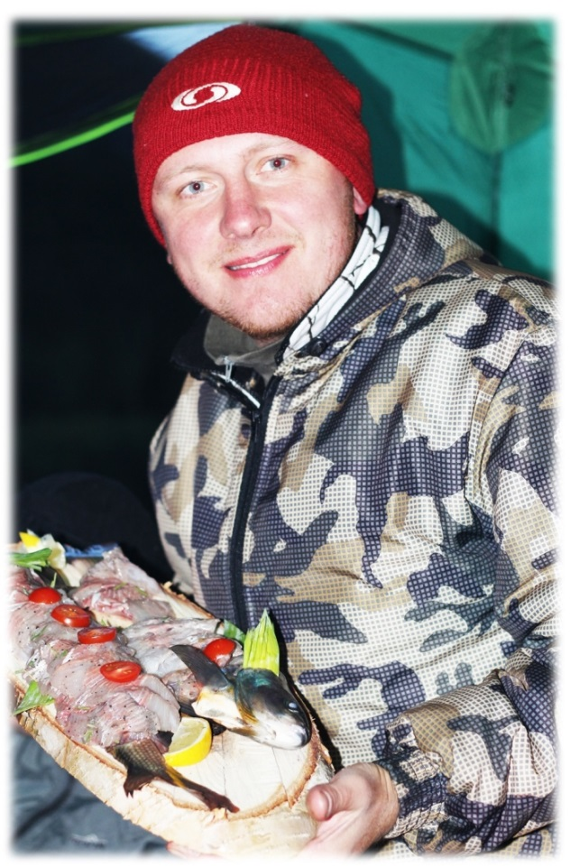

Сервировка стола также разработана Зиновьевым Дмитрием и осуществляется по его уникальной технологии, напрямую связанной с производством не менее уникальных блюд.
Меню предполагает различные вариации компоновки блюд. Изменяя составляющие блюда ингредиенты, существует возможность варьирования и доработки блюд по ходу движения экспедиции в зависимости от собранных и добытых за время экспедиции трофеев флоры и фауны.
Качество блюд по данному меню, приготовляемых нашими профессиональными шеф-поварами оценивалось множеством рыбаков, охотников самого различного уровня, которые принимали участие в организуемых клубом экспедициях. Самые требовательные участники экспедиций признают изысканность и оригинальность этих, изготовленных в полевых экстрим-условиях, ресторанных кушаний, что делает данный СТАНДАРТ-ВАРИАНТ нашего меню поистине уникальным.
Кроме того, в разнообразие блюд комплексного меню "СТАНДАРТ-2016" вносится услуга собственноручного изготовления шеф-поваром прохладительных витаминных напитков: соки, морсы, взвары, лимонады, настойки на травах и прочих полезных для здоровья напитков, включающих природные компоненты.
По мере поступления продуктов питания животного и растительного происхождения - свежайшего хариуса, грибов, ягод, дикого лука и чеснока, боровой дичи и прочих даров чистейшей реки и северной тайги, изготовленные основные блюда могут быть дополнены разнообразными горячими и холодными закусками. Меню предполагает различные вариации компоновки блюд. Изменяя составляющие блюда ингредиенты, существует возможность варьирования и доработки блюд по ходу движения экспедиции в зависимости от собранных и добытых за время экспедиции трофеев флоры и фауны. Сервировка стола также разработана Зиновьевым Дмитрием и осуществляется по его уникальной технологии, напрямую связанной с производством не менее уникальных блюд.
Информацию о предоставлении услуг по организации питания в соответствии с данным меню Вы сможете получить связавшись с нами по телефонам: +7 (912) 22 33 777 Евгений, +7 (922) 616 24 68 Дмитрий.

Меню "СТАНДАРТ-2016". ПИР ДРЕВНИХ РУСИЧЕЙ / BACK TO RUTHENIA.
Предназначено для сплавных и стационарных вертолётных экспедиций 2016 года.

Прибытие | Наименование блюда
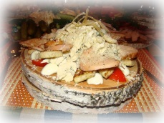СТАНДАРТ-2016 | Подбор мясной  Ассорти разносолов из бабушкиного погребка  Томаты квашеные фаршированные капусткой и рубленной зеленью.  Сласти разные  Чай на травах  Кофе с корицей  Жито разные с маслицем топленым | Обедня  Русич ей  по прибытию
Вечеря Русич ей | Котлетки мясные рубленные с сальцом и рубленным чесночком с мятым картофелем и горчичным соусом  Сбитень на травах северных да на меду гречишном с клюковкой толчёной  Подбор мясной  Ассорти разносолов из бабушкиного погребка  Сласти разные  Чай на травах  Кофе с корицей  Жито разные с маслицем топленым | Вечеря  Русич ей  20:00
Дополнительно в течение дня будут подаваться : сало солёное, тосты из белого хлеба, гренки из бородинского хлеба, чесночные крутоны, масло сливочное, печенье, пряники, ассорти конфет, карамель, фрукты, оливки и маслины, сгущёнка, сгущенка варёная.
Выход блюд /чел.: Закуски: 200-250гр, Суп: 300-350гр, Второе-350гр, Напиток-500гр, Холодные закуски: 350-450гр.
2 день | Вторникъ
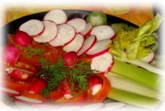СТАНДАРТ-2016 | Кашка рисовая пареная с изюмом и перечной мятой с жареным бадьяном  Тосты бородинские с вареньем да маслицем топленым  Сласти разные  Чай на травах Северных самособранных  Кофе заморский с корицей  Жито разные с маслицем топленым | Заутро  Русич ей  9:00
Обедня  Русич ей | Свекольник с жареной на углях свининкой да сметанкой домашней да водочным канапе из бочкового огурчика с домашней горилкой  Подбор мясной  Ассорти разносолов из бабушкиного погребка  Сыть с брусникой толченой и мёдом  Сласти разные  Чай на травах Северных самособранных  Кофе заморский с корицей  Жито разные с маслицем топленым | Обедня  Русич ей  14:00
Вечеря  Русич ей | Свиная корейка на углях томлённая фаршированная лисичками да сыром сливочным с кашкой гречичной и соусом томатным с травами заморскими  Подбор мясной  Ассорти разносолов из бабушкиного погребка  Сбитень на травах северных да на меду гречишном с клюковкой толчёной  Сласти разные  Чай на травах Северных самособранных  Кофе заморский с корицей  Жито разные с маслицем топленым | Вечеря  Русич ей  20:00
Дополнительно в течение дня будут подаваться : сало солёное, тосты из белого хлеба, гренки из бородинского хлеба, чесночные крутоны, масло сливочное, печенье, пряники, ассорти конфет, карамель, фрукты, оливки и маслины, сгущёнка, сгущенка варёная.
Выход блюд /чел.: Закуски: 200-250гр, Суп: 300-350гр, Второе-350гр, Напиток-500гр, Холодные закуски: 350-450гр.
3 день | Третейникъ
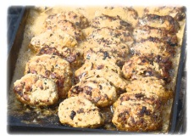СТАНДАРТ-2016 | Блинчики на опарном тесте на кислом молоке да с медком гречишным и орешками лесными  Сласти разные  Чай на травах Северных самособранных  Кофе заморский с корицей  Жито разные с маслицем топленым | Заутро  Русич ей  9:00
Обедня  Русич ей | Суп ребрышковый с горохом пареным да копчёными ребрышками лесного поросенка с греночками из нашего бородинского хлебушка да сметанкой домашней приправленный  Подбор мясной  Ассорти разносолов из бабушкиного погребка  Кисель живой на овсе толченом с мёдом и мятой  Сласти разные  Чай на травах Северных самособранных  Кофе заморский с корицей  Жито разные с маслицем топленым | Обедня  Русич ей  14:00
Вечеря  Русич ей | Строганов с баранинкой домашней зернового откорма да выпасу лугового с лучком хрустальным да картофельным муссом со шкварками и чесночком диким  Подбор мясной  Ассорти разносолов из бабушкиного погребка  Сбитень на травах северных да на меду гречишном с клюковкой толчёной  Сласти разные  Чай на травах Северных самособранных  Кофе заморский с корицей  Жито разные с маслицем топленым | Вечеря  Русич ей  20:00
Дополнительно в течение дня будут подаваться : сало солёное, тосты из белого хлеба, гренки из бородинского хлеба, чесночные крутоны, масло сливочное, печенье, пряники, ассорти конфет, карамель, фрукты, оливки и маслины, сгущёнка, сгущенка варёная.
Выход блюд /чел.: Закуски: 200-250гр, Суп: 300-350гр, Второе-350гр, Напиток-500гр, Холодные закуски: 350-450гр.
4 день | Четверикъ
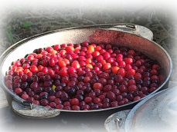СТАНДАРТ-2016 | Кашка тыквенная из тыквы заморской да в углях печённой со сливками первыми и маслом подсолнечным да тостами хрустящими  Тосты бородинские с вареньем да маслицем топленым  Сласти разные  Чай на травах Северных самособранных  Кофе заморский с корицей  Жито разные с маслицем топленым | Заутро  Русич ей  9:00
Обедня  Русич ей | Окрошка на обрате молочном или квасе домашнем с овощами домашними да телятинкой отварной  Подбор мясной  Ассорти разносолов из бабушкиного погребка  Сыть с брусникой толченой и мёдом  Сласти разные  Чай на травах Северных самособранных  Кофе заморский с корицей  Жито разные с маслицем топленым | Обедня  Русич ей  14:00
Вечеря  Русич ей | Скоблянка купеческая с телятинкой лесной да лучком хрустальным на маслице топленом готовленая с картошечкой и чесночком диким  Подбор мясной  Ассорти разносолов из бабушкиного погребка  Сбитень на травах северных да на меду гречишном с клюковкой толчёной  Сласти разные  Чай на травах Северных самособранных  Кофе заморский с корицей  Жито разные с маслицем топленым | Вечеря  Русич ей  20:00
Дополнительно в течение дня будут подаваться : сало солёное, тосты из белого хлеба, гренки из бородинского хлеба, чесночные крутоны, масло сливочное, печенье, пряники, ассорти конфет, карамель, фрукты, оливки и маслины, сгущёнка, сгущенка варёная.
Выход блюд /чел.: Закуски: 200-250гр, Суп: 300-350гр, Второе-350гр, Напиток-500гр, Холодные закуски: 350-450гр.
5 день | Пятница
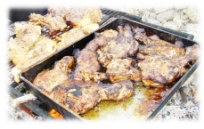СТАНДАРТ-2016 | Сырнички с творога домашнего да обраточкой сдобренные с клюковкой садовой и орехом лесным да соусом сливочным  Сласти разные  Чай на травах Северных самособранных  Кофе заморский с корицей  Жито разные с маслицем топленым | Заутро  Русич ей  9:00
Обедня  Русич ей | Ботвинья со свининкой домашней да подбором зелени домашней картошечкой томленой в углях березовых и сметанкой домашней с чесночком диким  Подбор мясной  Ассорти разносолов из бабушкиного погребка  Сыть с брусникой толченой и мёдом  Сласти разные  Чай на травах Северных самособранных  Кофе заморский с корицей  Жито разные с маслицем топленым | Обедня  Русич ей  14:00
Вечеря  Русич ей | Шея свиная томленая в сене луговом да с травами заморскими да с данниками картофельными подданная с соусом сливочным и хреном тертым  Подбор мясной  Ассорти разносолов из бабушкиного погребка  Кисель живой на овсе толченом с мёдом и мятой  Сласти разные  Чай на травах Северных самособранных  Кофе заморский с корицей  Жито разные с маслицем топленым | Вечеря  Русич ей  20:00
Дополнительно в течение дня будут подаваться : сало солёное, тосты из белого хлеба, гренки из бородинского хлеба, чесночные крутоны, масло сливочное, печенье, пряники, ассорти конфет, карамель, фрукты, оливки и маслины, сгущёнка, сгущенка варёная.
Выход блюд /чел.: Закуски: 200-250гр, Суп: 300-350гр, Второе-350гр, Напиток-500гр, Холодные закуски: 350-450гр.

6 день | Шестица
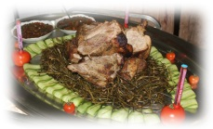СТАНДАРТ-2016 | Оладьи на обрате домашнем готовленные с корицей да изюмом паренным с вареньем домашним из жимолости  Сласти разные  Чай на травах Северных самособранных  Кофе заморский с корицей  Жито разные с маслицем топленым | Заутро  Русич ей  9:00
Обедня  Русич ей | Щи суточные с белыми грибами да капусткой бочкового посола шкварками лесного поросёнка лучком припущенным да в хлебной булке подданный со сметанкой домашней  Подбор мясной  Ассорти разносолов из бабушкиного погребка  Сыть с брусникой толченой и мёдом  Сласти разные  Чай на травах Северных самособранных  Кофе заморский с корицей  Жито разные с маслицем топленым | Обедня  Русич ей  14:00
Вечеря  Русич ей | Печень теленка лесного в пиве мочённая на маслице топлённом обжареннная с вином красным да травами заморскими с капусткой тушоной с беконом да паприкой  Подбор мясной  Ассорти разносолов из бабушкиного погребка  Сбитень на травах северных да на меду гречишном с клюковкой толчёной  Сласти разные  Чай на травах Северных самособранных  Кофе заморский с корицей  Жито разные с маслицем топленым | Вечеря  Русич ей  20:00
Дополнительно в течение дня будут подаваться : сало солёное, тосты из белого хлеба, гренки из бородинского хлеба, чесночные крутоны, масло сливочное, печенье, пряники, ассорти конфет, карамель, фрукты, оливки и маслины, сгущёнка, сгущенка варёная.
Выход блюд /.: Закуски: 200-250гр, Суп: 300-350гр, Второе-350гр, Напиток-500гр, Холодные закуски: 350-450гр.
7 день | Седьмица
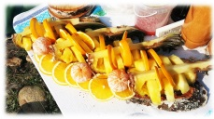СТАНДАРТ-2016 | Кашка рисовая пареная с изюмом и перечной мятой с жареным бадьяном  Тосты бородинские с вареньем да маслицем топленым  Сласти разные  Чай на травах Северных самособранных  Кофе заморский с корицей  Жито разные с маслицем топленым | Заутро  Русич ей  9:00
Обедня  Русич ей | Свекольник с жареной на углях свининкой да сметанкой домашней да водочным канапе из бочкового огурчика с домашней горилкой  Подбор мясной  Ассорти разносолов из бабушкиного погребка  Кисель живой на овсе толченом с мёдом и мятой  Сласти разные  Чай на травах Северных самособранных  Кофе заморский с корицей  Жито разные с маслицем топленым | Обедня  Русич ей  14:00
Вечеря  Русич ей | Котлетки мясные рубленные с сальцом и рубленным чесночком с мятым картофелем и горчичным соусом  Сбитень на травах северных да на меду гречишном с клюковкой толчёной  Подбор мясной  Ассорти разносолов из бабушкиного погребка  Сласти разные  Чай на травах  Кофе заморский с корицей  Жито разные с маслицем топленым | Вечеря  Русич ей  20:00
Дополнительно в течение дня будут подаваться : сало солёное, хлеб белый, хлеб чёрный, масло сливочное, печенье, пряники, шоколад, конфеты карамель, фрукты, оливки и маслины, кукуруза жареная, фасоль жареная, сгущёнка, сгущенка варёная.
Выход блюд /.: Закуски: 200-250гр, Суп: 300-350гр, Второе-350гр, Напиток-500гр, Холодные закуски: 350-450гр.
8 день | Отбытие
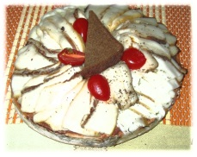СТАНДАРТ-2016 | Кашка ячневая с толканом и отрубями да черносливом паренным в молочке топленом с маслицем сливочным и мятой перечной  Тосты бородинские с вареньем да маслицем топленым  Сласти разные  Чай на травах Северных самособранных  Кофе заморский с корицей  Жито разные с маслицем топленым | Заутро  Русич ей  9:00
Обедня  Русич ей | При задержке вертолёта (в связи с погодными условиями) предоставляется обед (ужин) исходя из требований - предпочтений команды.  Дополнительное питание группы, связанное с задержкой вертолёта по погодным условиям осуществляется за счёт средств клуба "Дикий Север".  Для каждой команды в экспедициях с вертолётной заброской предусмотрен неприкосновенный запас (НЗ). | Обедня  Русич ей  14:00
Дополнительно в течение дня будут подаваться : сало солёное, тосты из белого хлеба, гренки из бородинского хлеба, чесночные крутоны, масло сливочное, печенье, пряники, ассорти конфет, карамель, фрукты, оливки и маслины, сгущёнка, сгущенка варёная.
Выход блюд /.: Закуски: 200-250гр, Суп: 300-350гр, Второе-350гр, Напиток-500гр, Холодные закуски: 350-450гр.
Вес (масса) переработанных и упакованных в гермо-сумки продуктов и всех необходимых ингредиентов, закупаемых для питания по данному меню составляет 250кг.
Дополнительно в рационе данного меню предусмотрены: закуски из маринованных красноголовиков с домашней сметаной и луком, сашими из свежевыловленного хариуса, малосл из хариуса, юккола из щуки, котлетки рубленные из хариуса с диким чесночком, хе из щуки и овощей, согудай из свежего хариуса с овощами, шулюмы из боровой северной дичи, чаи таёжные со смородиновым листом, ягодами жимолости, брусничным листом, чагой и сосновыми молодыми побегами.
* Данное Меню может быть изменено в зависимости от кулинарных предпочтений команды, а ингредиенты для основных блюд могут быть использованы для приготовления других, более предпочитаемых командой, блюд. При согласовании с командой возможна корректировка меню (увеличение или уменьшение рыбных и мясных блюд).
* При задержке вылета в связи с погодными условиями возможно увеличение экспедиционного меню на срок задержки вертолёта.
** В период экспедиции все скоропортящиеся продукты содержатся в мобильных холодильниках с хладагентом.
В процессе сплава по реке лодка с Шеф-поваром и мобильной амуницией двигается автономно, независимо от основной команды, с целью более рационального использования времени для дневного сплава основной команды. После трапезы команда, не задумываясь об уборке стола, мытье посуды, упаковке кухни, готовится к сплаву, в это время шеф-поваром клуба убирается и моется вся основная посуда и упаковывается основное кухонное снаряжение.
Прибыв на промежуточное место стояночного лагеря для обеда либо ужина шеф-повар, не дожидаясь основной части группы, начинает предварительное приготовление для трапезы - разжигается огонь, устанавливается кухонное оборудование, столы, производится предварительная сервировка блюд, приготовление непосредственно самих горячих блюд для обеда или ужина команды, также шеф-поваром выполняются все дополнительные условия для создания комфортного застолья команды.
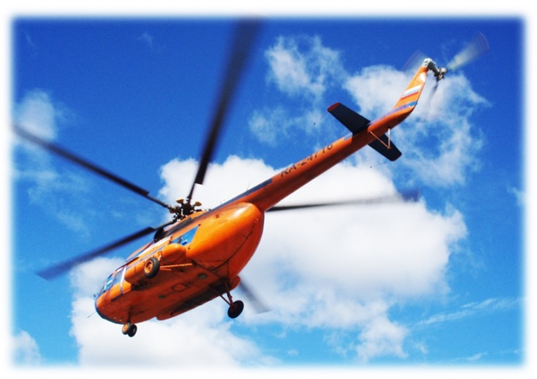 | 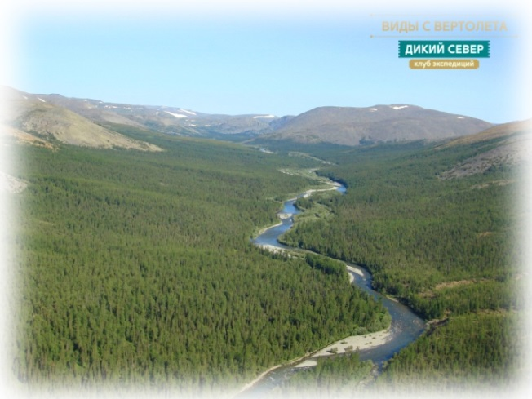
ВАЖНО : При подготовке продуктов после переработки для доставки в место пребывания команды в процессе проведения экспедиции, все необходимые продукты транспортируются упаковываются в транспортировочную тару, доставляются на маршрут в специальных термо-контейнерах и термо-сумках. Во время активного движения команды на маршруте - хранение продуктов также предусмотрено в специальных термо-контейнерах, а транспортировка горячих обеденных блюд производится в специальных, принадлежащих клубу "Дикий Север", пищевых армейских бидонах, флягах, колбах и термосах, разработанных отечественными производителями для питания военнослужащих в условиях полевой кухни.
Приведённый выше вариант меню - рабочий (СТАНДАРТ-2016. ПИР ДРЕВНИХ РУСИЧЕЙ / BACK TO RUTHENIA), разработан Зиновьевым Дмитрием Игоревичем. Планируется для использования при присутствии в команде профессионального Шеф-повара, либо руководителя подразделения питания Клуба Экспедиций "Дикий Север". Бренд-Шеф: Зиновьев Д.И. Образование: Уральское Профессиональное училище «Кулинар», Факультет: Технолог общественного питания, специальность: Повар-кондитер, диплом: «Мероприятия по улучшению работы предприятия общественного питания», в разное время руководил кухней в должности "Шеф-повар" таких ресторанов как Паризьен, Сливки, Пан, Русь Великая, Бен-Холл, Барин, In-Salad и других, не менее известных ресторанов Екатеринбурга.
№ | Наименование меню | Закуп | Сотрудник | Гонорар
1. | Меню "СТАНДАРТ. ЛЕТО-2016" на СЕМЬ ДНЕЙ 10 человек: | 62.000руб. | Шеф-повар: | 40.000руб.
2. | Меню "СТАНДАРТ. ЛЕТО-2016" на СЕМЬ ДНЕЙ 10 человек: | 62.000руб. | Бренд-Шеф: | 60.000руб.
3. | Меню "СТАНДАРТ. ЛЕТО-2016" на ДЕСЯТЬ ДНЕЙ 10 человек: | 88.000руб. | Шеф-повар: | 50.000руб.
4. | Меню "СТАНДАРТ. ЛЕТО-2016" на ДЕСЯТЬ ДНЕЙ 10 человек: | 88.000руб. | Бренд-шеф | 70.000руб.
Общая стоимость закупаемых продуктов по матрице меню, а также услуги Шеф-повара (или Бренд-шефа) для обеспечения группы питанием на маршруте в течение семи (десяти) дней составляют, рублей:

Информацию о предоставлении услуг по организации питания в соответствии с данным меню Вы сможете получить связавшись с нами по телефонам: +7 (912) 22 33 777 Евгений, +7 (922) 616 24 68 Дмитрий.

